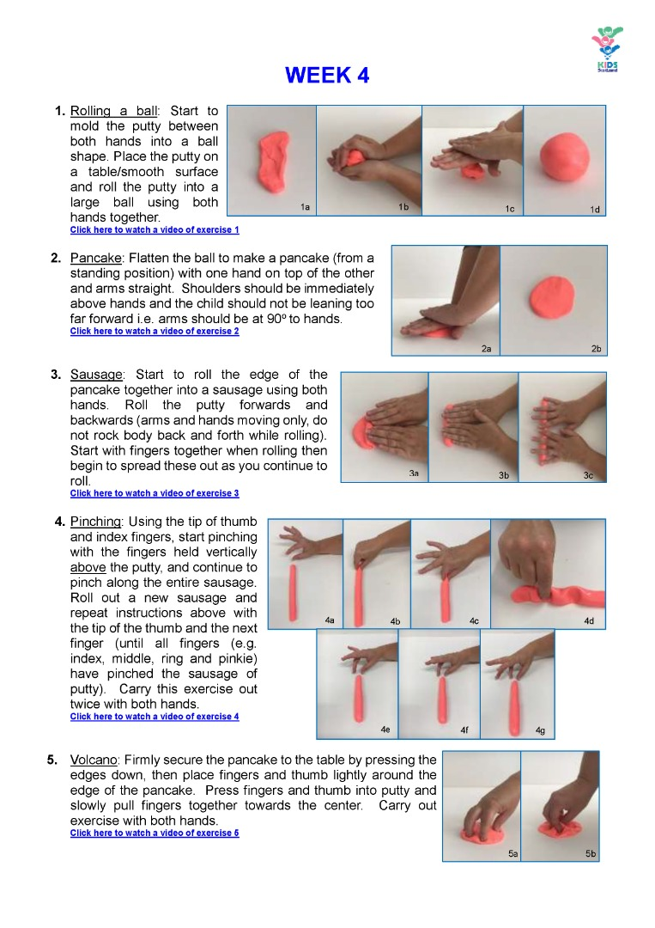

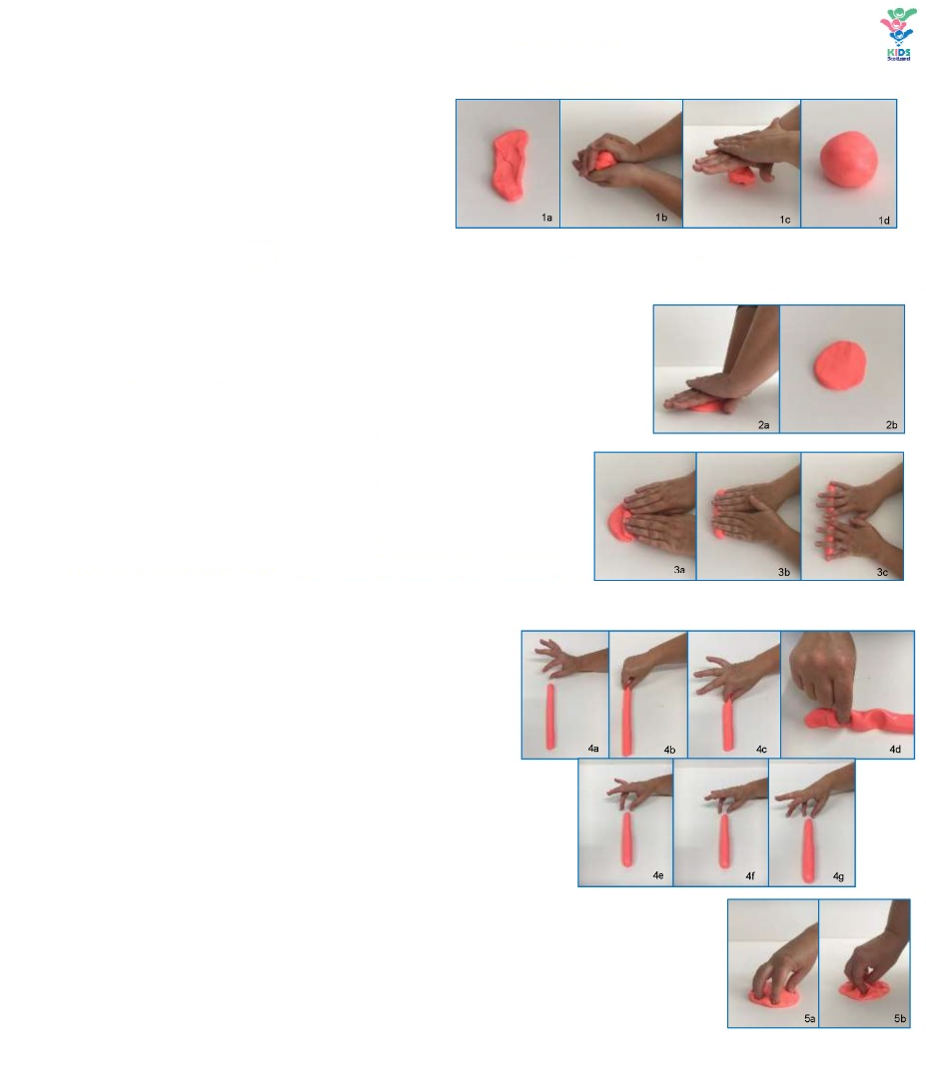

2. پَن کیک (حالت پهن) : برای درست کردن یک شکل پن کیک (از حالت ساکن)، دستانتان را روی هم و روی خمیری که به شکل دایره می باشد قرار دهید و بازو و آرنج خود را صاف کنید. شانه ها باید مستقیما بالای دست ها باشند و کودک نباید بیش از اندازه به سمت جلو خم شود، یعنی بازوها باید با دست، زاویه 90o ایجاد کنند.

5. آتشفشان : با فشار دادن لبه های پن کیک به سمت پایین، آن را محکم روی میز بچسبانید، سپس به آرامی، انگشتانتان و انگشت شست تان را روی لبه پن کیک قرار دهید. انگشتان و انگشت شست تان را به درون خمیر فشار دهید و به آرامی انگشتانتان را به مرکز جمع کنید. این تمرین را با هر دو دستتان انجام دهید.

4. نیشگون گرفتن : با استفاده از نوک انگشتان شست و اشاره، نیشگون گرفتن را شروع کنید، انگشتانتان به طور عمودی بالای خمیر قرار بگیرند و کل خمیری که به شکل سوسیس می باشد را نیشگون بگیرید. سوسیس دیگری درست کنید و دستورالعمل هایی را که در بالا به آنها اشاره شد را با نوک انگشتان شست و انگشت بعدی (با همه انگشتانتان : انگشت اشاره، انگشت وسط، انگشت حلقه و انگشت کوچک، سوسیس را نیشگون بگیرید) دوباره تکرار کنید. این تمرین را دو بار با هر دو دستتان انجام دهید.

3. سوسیس : با گرد کردن گوشه پن کیک با دو دستتان شروع کنید و آن را به شکل سوسیس دربیاورید. خمیر را به جلو و عقب حرکت دهید (فقط بازو و دستتان حرکت کنند، بدن خود را در طول گرد کردن خمیر، به جلو و عقب حرکت ندهید). زمانی که خمیر را گرد می کنید، با نوک انگشتانتان شروع کنید و سپس در حالی که به گرد کردن ادامه می دهید، دستانتان را پخش کنید.

1. گرد کردن : خمیر را بین دو دستتان قرار دهید و آن را گرد کنید و به شکل یک توپ در بیاورید. خمیر را روی یک سطح صاف یا میز قرار دهید و به کمک دستتان به شکل یک توپ بزرگ درآورید.

**هفته 4**